# ArangoDB单节点模式测试文档

## 测试环境:

10.61.2.206 曙光服务器，40核CPU，120G内存，主要测试BFS与pagerank两个算法

Arangodb存储引擎分为两种，Memory mapped file和RocksDB，其中mmfile基于内存，优点是并发的读操作效率较高，缺点是每次数据load到内存中时要重新建立索引，同时读写时会有死锁问题出现。RocksDB的优点是索引持久化到硬盘，并且读写分离，互不影响，缺点是相比内存查询效率低一些，使用SSD作为数据持久化介质可能效果会有所改观。

## ROCKSDB存储引擎

导入大图后内存占用10G左右，实际持久化数据硬盘占用18G。

BFS算法和pagerank算法一次迭代使用时间均在20分钟以上，未能跑出具体结果。

结论，虽然读写分离，索引持久化这些特性优点明显，查询效率低也是一个致命弱点，选择该存储方式需要一块I/O速度高的硬盘。

## MMFILE存储引擎

导入大图后内存占用64G左右，实际持久化数据磁盘占用22G，下图为实际内存占用

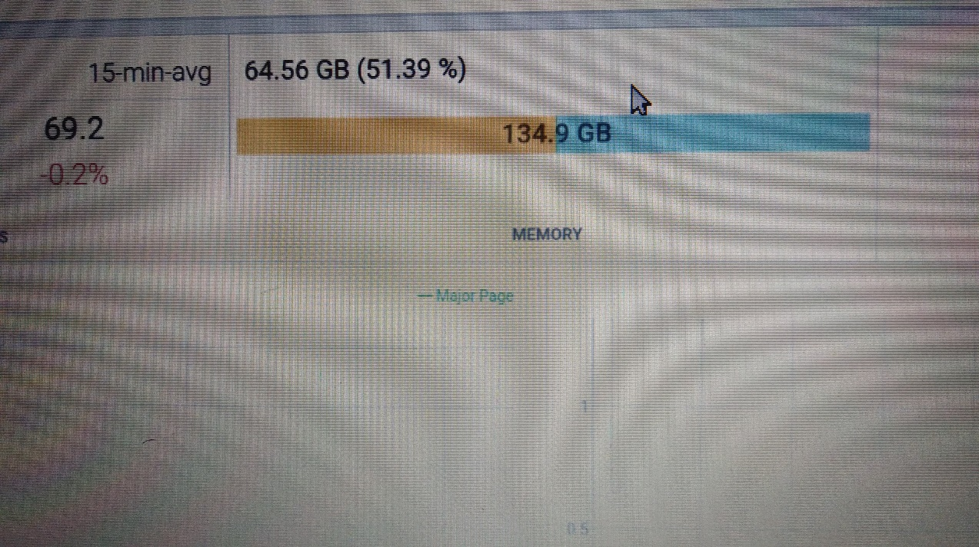

使用AQL的bfs遍历选项，分别遍历深度选择9、10、40，发现时间收敛于700s左右，得到BFS算法遍历整张图的深度在10左右，故BFS时间开销，测试时最快694s

实际日志如下

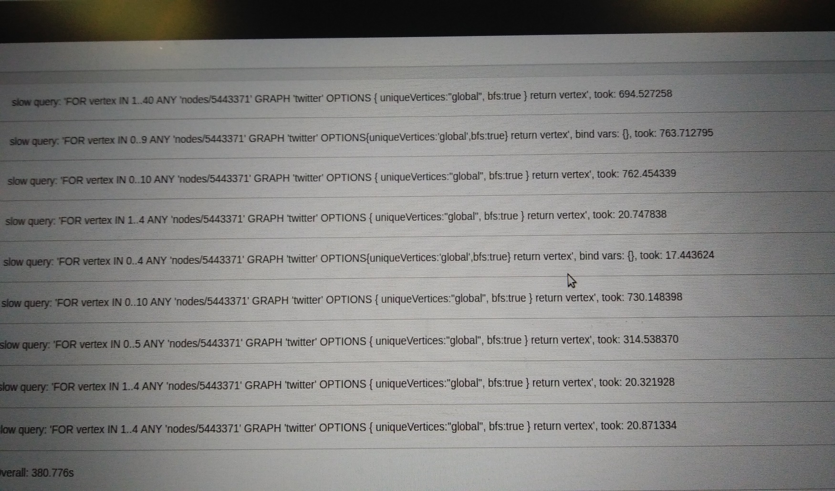

使用arangodb中集成的pregel框架运行Pagerank算法迭代一次时间开销380.776s，其中阈值设置为0.000001

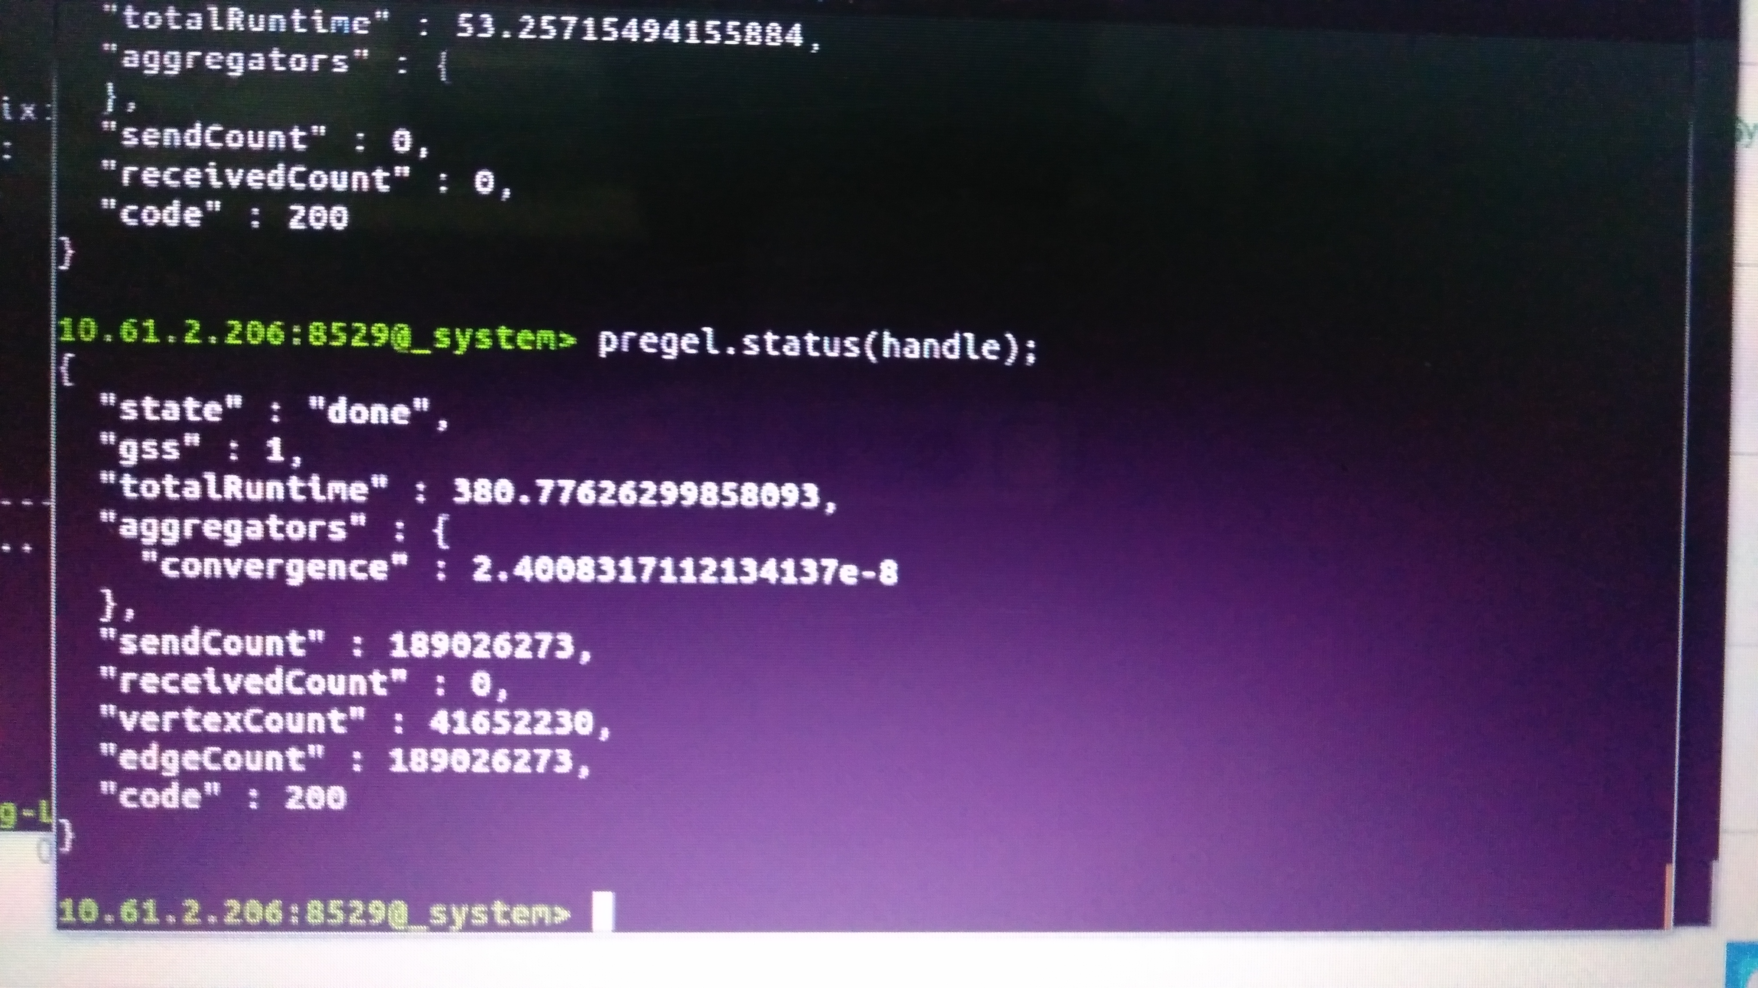

使用arangodb中集成的pregel框架运行Pagerank算法迭代十次时间开销668.12s，其中阈值设置为0.000001，时间开销图如下

